ANEXA 3
DETERMINAREA ARIEI UNEI SUPRAFETE DE FORMA GEOMETRICA NEREGULATĂ

Investigaţie ştiinţifică

Titlul investigaţiei ştiinţifice ..................................................................
Data realizării investigaţiei.....................................................................
Membrii grupei de lucru.........................................................................

Evidenţiază cu creionul pe foaia de hârtie, conturul unui pătrăţel cu aria de 1 cm², 2 cm², 6 cm²
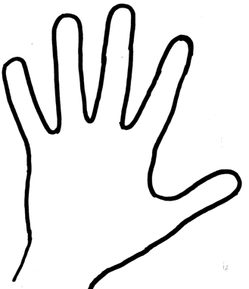
Utilizează acum foaia de hârtie milimetrică pentru a determina
aria palmei drepte.

Aşează palma pe foaia de hârtie milimetrică şi trasează conturul său

Descrie mai jos metoda pe care ai utilizat-o pentru determinarea ariei.

..................................................................................................................................................
..................................................................................................................................................
..................................................................................................................................................
..................................................................................................................................................

Completează tabelul de mai jos cu rezultatele măsurătorilor:

Nume | Număr de pătrăţele complet ocupate | Numar de pătrăţele incomplet ocupate |  |  | Aria
Nume | Număr de pătrăţele complet ocupate | ¼ | ½ | ¾ | Aria

